**Umsetzungsentscheidungen**

**Konstruktion „Box mit Förderband“**

Diese Konstruktionsidee entstand in den ersten Phasen unserer Diplomarbeit. Ein Förderband soll das in einer Box befindliche Futter bei Bedarf abtransportieren. Ist das Ende des Förderbands erreicht, fällt das Futter ins Wasser und die Fische werden gefüttert.

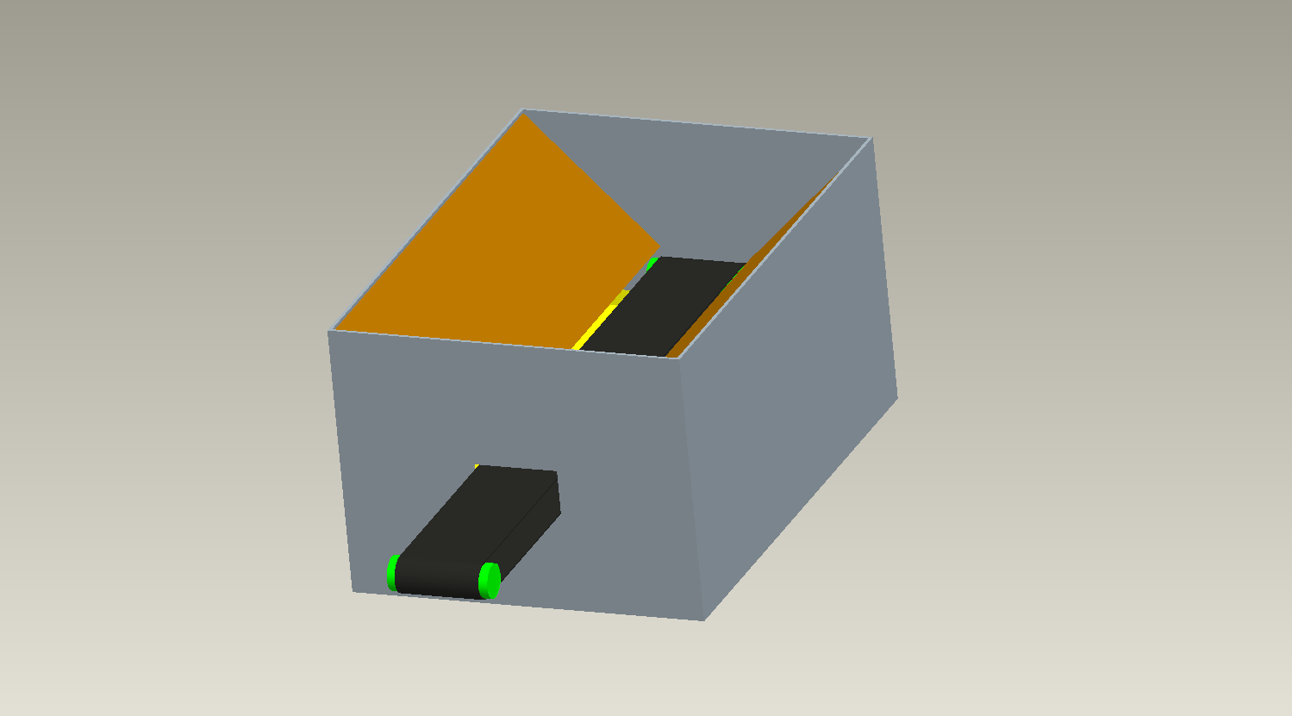

**Warum haben wir uns nicht für diese Möglichkeit entschieden?**

Das Problem bei diesem Konstruktionsansatz ist, dass die Reinigung dieses Aufbaus relativ schwer möglich ist, sowie allgemein der Konstruktionsaufwand zu groß und zu zeitintensiv wäre.

**Konstruktion „Rohr“**

Diese Konstruktionsidee wurde nach Ablehnung der ersten Konstruktionsidee geplant und konstruiert. 2 Rohre sollen das Futter durch eine Drehung portionieren und anschließend den Fischen verabreichen.

**Warum haben wir uns nicht für diese Möglichkeit entschieden?**

Diese Konstruktionsidee wurde nach kurzer Zeit auch abgelehnt, da die fertigungstechnische Umsetzung relativ schwierig ist und es für einen normalen Motor beinahe unmöglich ist die beiden nicht-gelagerten Rohre zu rotieren. Des Weiteren kann die Reinigung dieses Aufbaus nicht problemlos von Statten gehen.

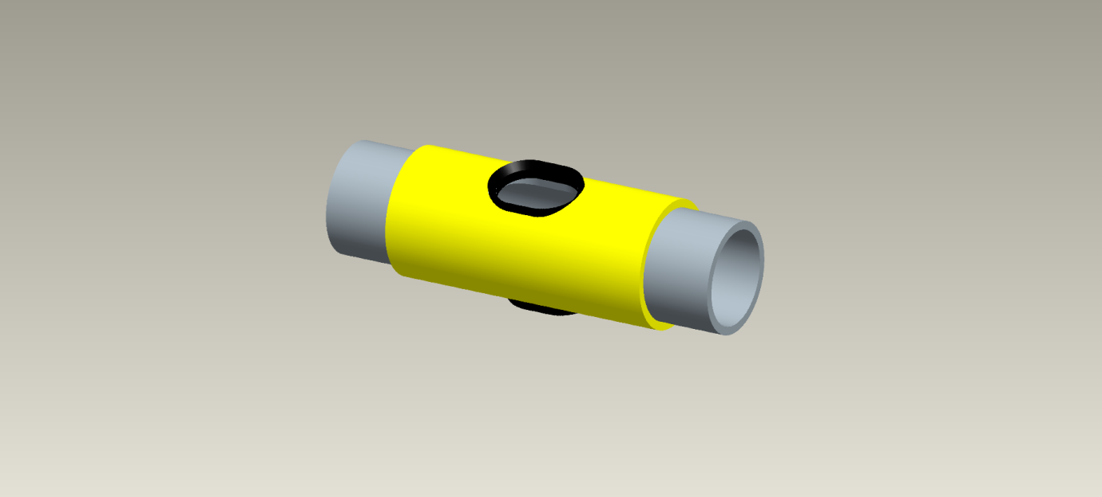

**Programmiersprache JAVA**

JAVA ist eine objektorientierte Programmiersprache, die auf beinahe jedem Betriebssystem ausführbar ist. Außerdem ist JAVA vollkommen kostenlos und JAVA findet die meiste Unterstützung im Internet (Foren, etc.).

**Warum haben wir uns für diese Programmiersprache entschieden?**

Mit JAVA haben wir in unserer Schulausbildung, sowie in unserer Freizeit am meisten Erfahrung gesammelt und sind deshalb in diesem Gebiet schon relativ kompetent. Ein weiterer Grund warum wir uns für die Programmiersprache JAVA entschieden haben ist, dass JAVA auf beinahe jedem Betriebssystem mit installierter JAVA-Virtuellen-Maschine funktioniert.

**MySQL-Datenbank**

MySQL ist eines der weltweitverbreitetsten relationalen Datenbanksysteme und bildet die Grundlage für viele dynamische Webauftritte**.**

**Warum haben wir uns nicht für diese Datenbank entschieden?**

Das Problem bei MySQL ist, dass MySQL eine Client-/Serveranwendung ist und deshalb eine weitere Software benötigt wird. Diese Software funktioniert nicht auf jedem Betriebssystem und deshalb ist MySQL für unser Projekt nicht geeignet.

**SQLite-Datenbank**

SQLite ist eines der bekanntesten und weitverbreitetsten Datenbanksysteme weltweit.

**Warum haben wir uns für diese Datenbank entschieden?**

SQLite ist keine Client-/Serveranwendung wie z.B. MySQL es handelt sich vielmehr um eine Programmbibliothek, die direkt in direkt in eigene Anwendungen integriert werden kann. Die gesamte Datenbank befindet sich in einer einzigen Datei und kann von jedem Betriebssystem gelesen werden. Genau aus diesem Grund haben wir uns in unserem Projekt für die SQLite-Datenbank entschieden.

**AVR-NetIO-Board und K8IO**

Das AVR-NET-IO-Board ist eine Experimentier- und Lernplatine, zudem ist sie auch eine vollständig unabhängig arbeitende Ethernetplatine, die mit einem Netzwerkcontroller und einem ATMega32 Microcontroller ausgestattet ist. Das AVR-NET-IO-Board wird in unserem Projekt zum Einlesen von Spannungen an Temperatursensoren sowie Lichtschranken verwendet. Außerdem können wir mithilfe des AVR-NET-IO-Boards die K8IO-Relaiskarte ansteuern und somit beispielsweise einen Motor ein- und ausschalten.

Die K8IO Relaiskarte verfügt über 8 Relais zum Schalten von diversen Geräten. Anschließbar ist sie über den seriellen Port eines PCs oder, wie in unserem Fall, über den seriellen Port des AVR-NET-IO-Boards.

**Warum haben wir uns für diese Hardware entschieden?**

Herr Fachlehrer Gruber hat uns diese Hardware empfohlen und da für unsere Diplomarbeit Netzwerkfähigkeit erforderlich ist, ist diese Hardwarekombination optimal.

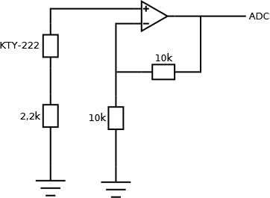**Verstärkerschaltung**

Zur genaueren Bestimmung der Temperatur können wir den Spannungsabfall am Temperatursensor verstärken.

**Warum haben wir uns nicht für diese Möglichkeit entschieden?**

Die Verstärkerschaltung wurde aufgebaut und hat für kurze Zeit funktioniert. Aus uns nicht bekannten Gründen funktionierte sie nach erneutem Aufbauen jedoch nicht mehr und wir gaben uns mit der nicht so genauen Methode zufrieden.

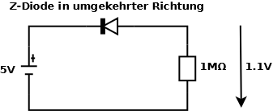**Dioden-Schaltung**

Eine Diode in entgegengesetzter Richtung besitzt einen sehr großen Widerstand. Wir haben versucht die Referenzspannung (AREF) des AVR-NetIO-Boards zu minimieren und dadurch einen Genauigkeitsgewinn bei der Temperaturmessung zu erlangen.

**Warum haben wir uns nicht für diese Möglichkeit entschieden?**

Nach dem Aufbauen und erfolgreichen Minimierung der Referenzspannung von 5 auf 1,1 V haben wir erneut die Genauigkeit des Messaufbaus überprüft. Es konnte aus uns nicht bekannten Gründen keine Steigerung der Genauigkeit festgestellt werden.